复习

ASCII/Latin-1/GB2312/GBK/BIG5

Unicode UTF-8/UTF-16/UTF-32

脚本文件/客户端连接服务器端/服务器端创建数据库

列类型

数值型

TINYINT/SMALLINT/INT/BIGINT/

FLOAT/DOUBLE/DECIMAL/BOOL

日期时间型

DATE/TIME/DATETIME

字符串型

VARCHAR/CHAR/TEXT

1.列约束

(1)主键约束 —— PRIMARY KEY

(2)非空约束 —— NOT NULL

声明了非空约束的列上禁止插入NULL值

(3)唯一约束 —— UNIQUE

声明了唯一约束的列上不允许插入重复的值，但允许插入NULL，甚至多个NULL

(4)检查约束 —— CHECK

可以对要插入的数据进行自定义的验证

CREATE TABLE student(

score TINYINT CHECK(score>=0 AND score<=100)

);

mysql不支持检查约束，会降低数据的插入速度，增加服务器的压力。

(5)默认值约束 —— DEFAULT

可以使用DEFAULT关键字设置默认值，有两种使用方式

INSERT INTO laptop VALUES(8,’小新’,**DEFAULT**…);

INSERT INTO laptop(lid,title) VALUES(8,’小新’);

其它的列全部使用默认值

练习: 设置分类表中，笔记本的数量默认值为1，分别使用两种方式运用默认值。

(6)外键约束 —— FOREIGN KEY

声明了外键约束的列，取值必须在另一个表的主键列上出现过，两者的列类型保持一致，允许使用NULL，甚至多个NULL。

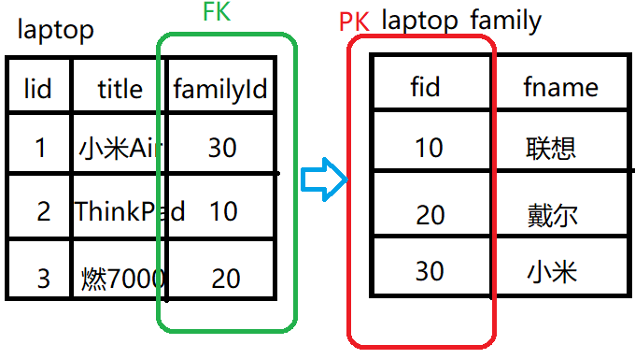

2.mysql中的自增列

AUTO_INCREMENT: 自动增长，假如一个列声明了自增列，无需手动赋值，直接赋值为NULL，会获取当前的最大值，然后加1

**注意：**

只适用于整数型的主键列上

自增列允许手动赋值

练习：编写脚本文件01_tedu.sql，先丢弃在创建数据库tedu，设置编码utf8，进入该数据库；创建保存部门数据的表dept，包含(did, dname部门名称)，插入以下数据

10 研发部 20 市场部 30 运营部 40 测试部

创建保存员工数据的表emp，包含eid，ename姓名，sex性别，birthday生日，工资salary，deptId 所属部门编号，插入若干条数据